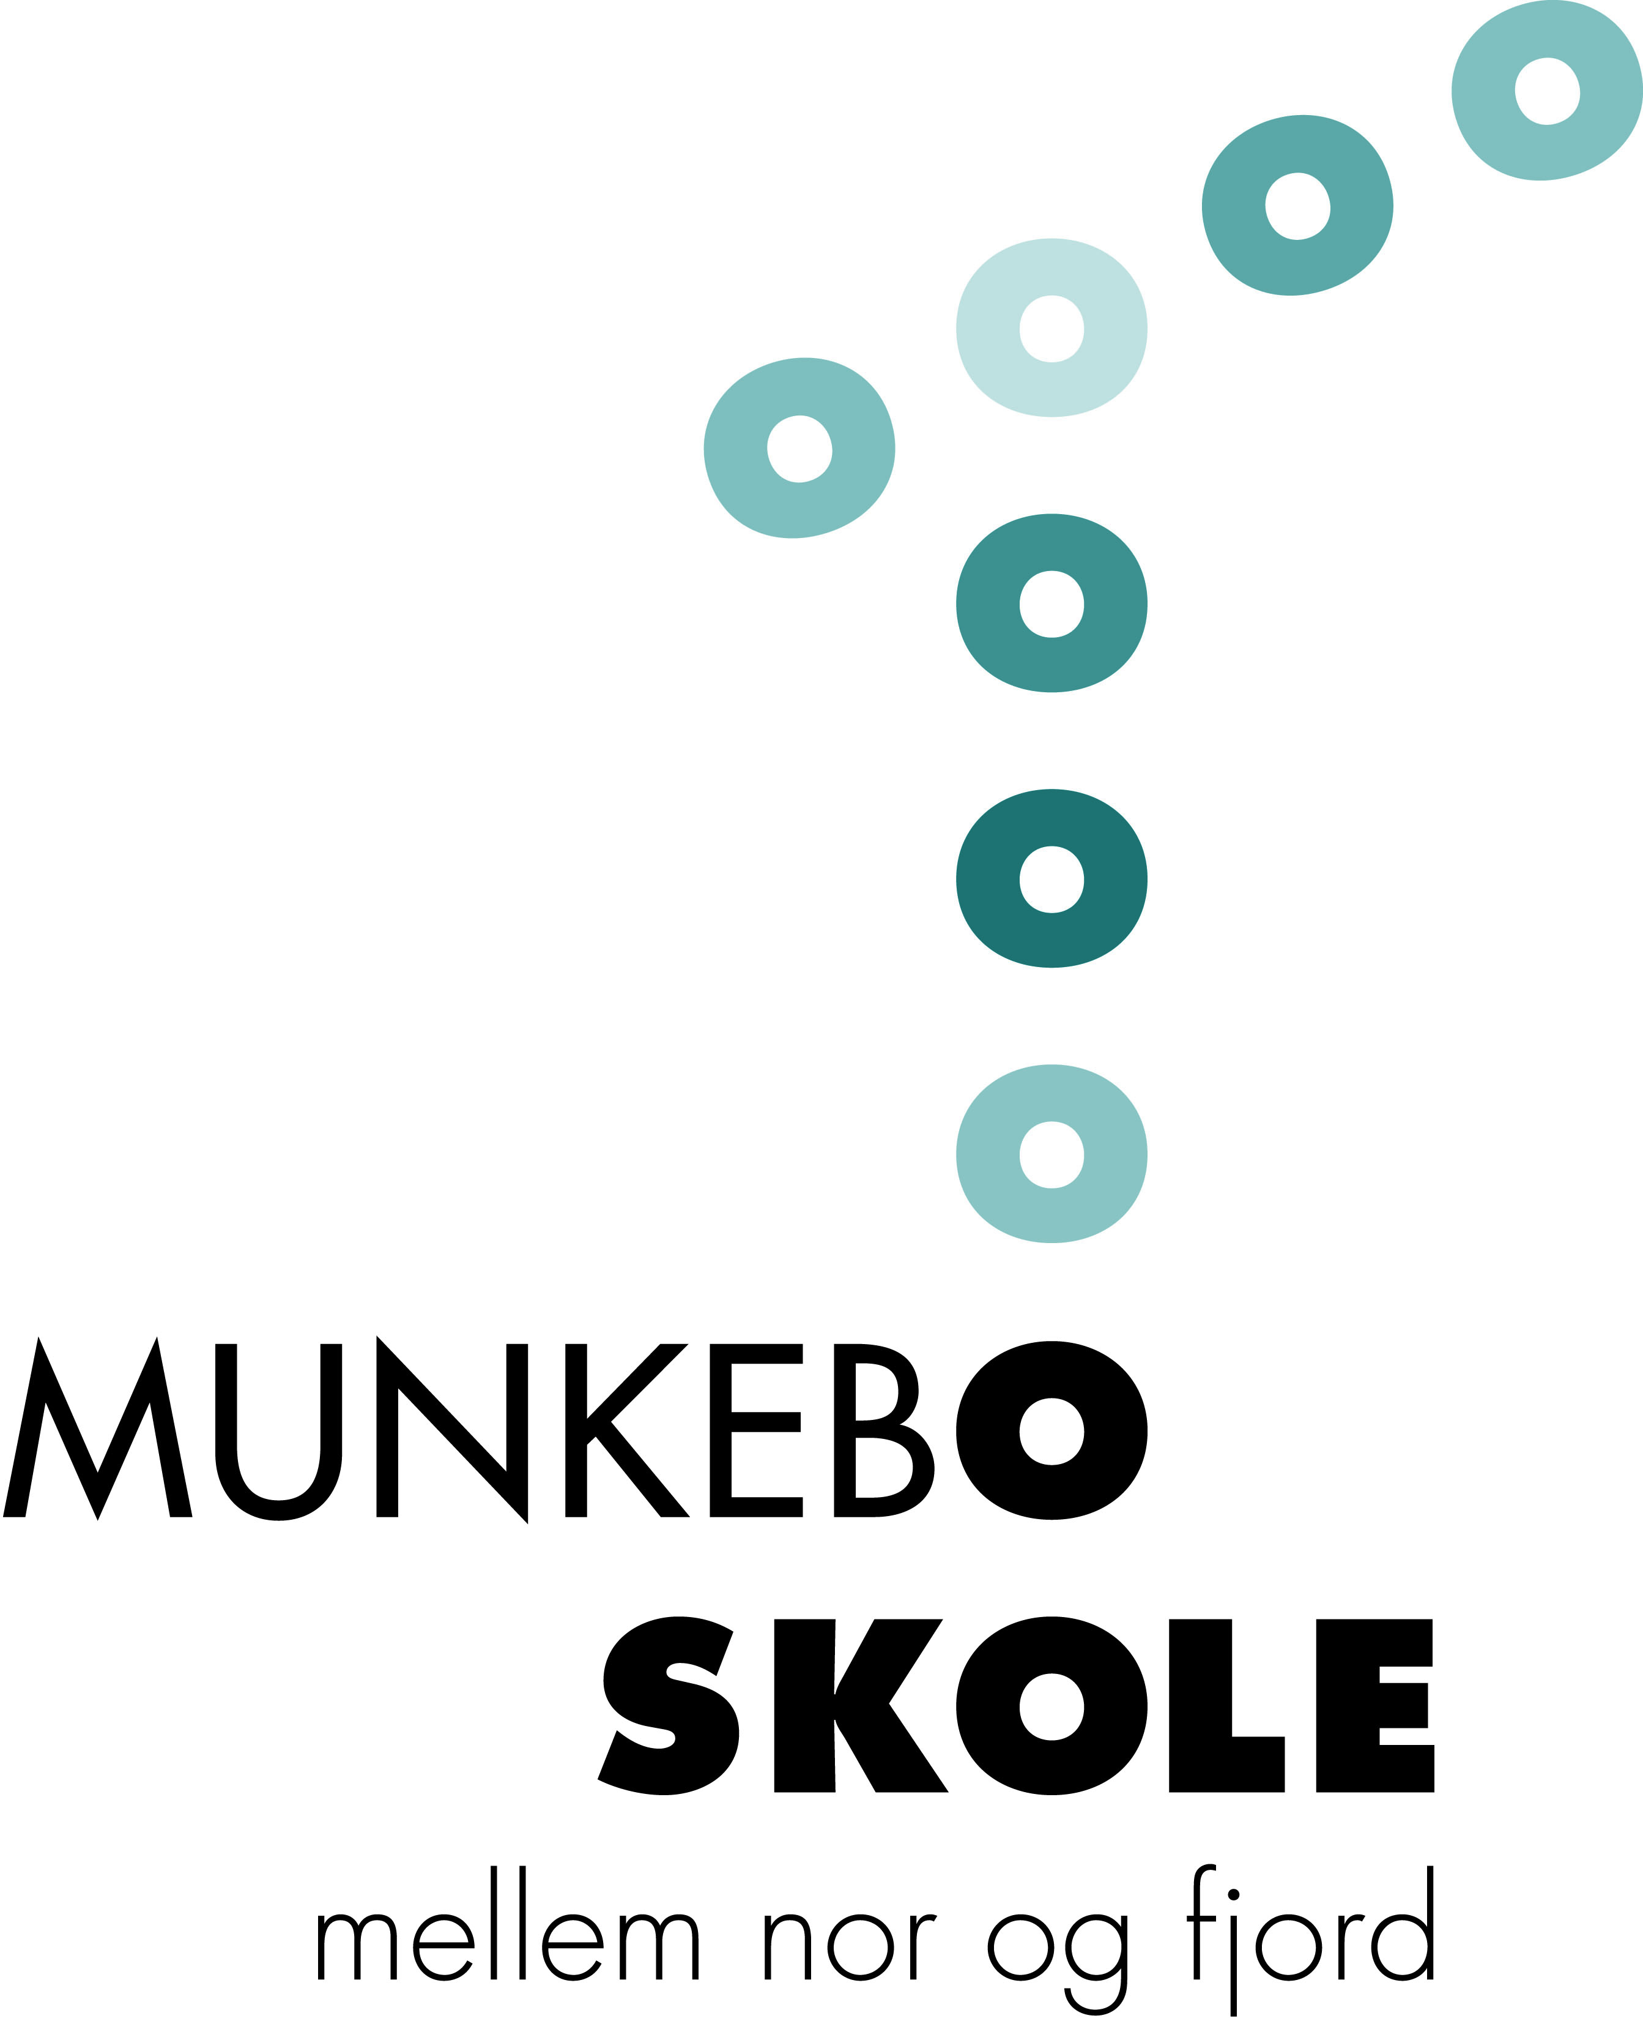

[www.munkeboskole.dk](http://www.munkeboskole.dk)

[www.facebook.com/munkeboskole](http://www.facebook.com/munkeboskole)

Fjordvej 162

5330 Munkebo

Tlf. 6515 1300

Mail.: [munkeboskole@kerteminde.dk](mailto:munkeboskole@kerteminde.dk)

**Vi arbejder, vi løfter – og vi flytter os!**

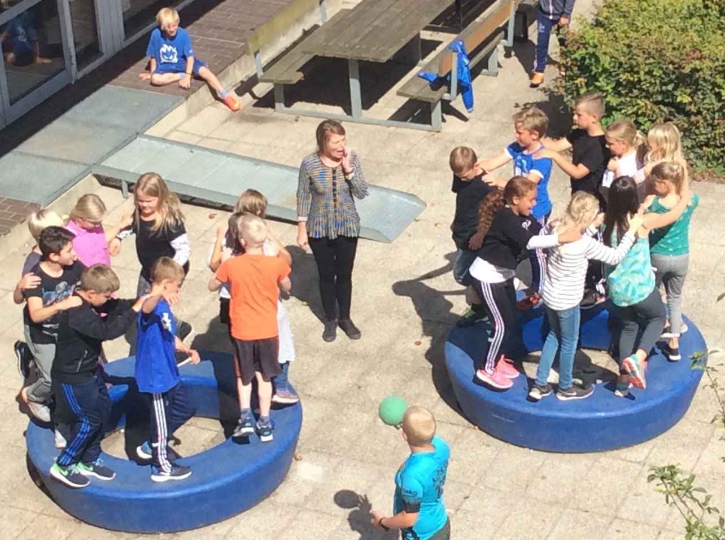Velkommen til Munkebo skole



Vi vokser og udvikler os - sammen

***SAMARBEJDE OG GENSIDIGE FORVENTNINGER***

Vi ønsker at give dit barn de bedste muligheder for at trives og lære. I har som forældre forventninger til, hvad jeres barn skal få ud af at gå i skolen, og vi har forventninger til både jeres barn og jer forældre. Det er vigtigt, at vi er tydelige i forventningerne til hinanden, og at vi får en fælles forståelse for hinandens værdier, for at vi sammen skal lykkes med opgaven.

**Vi vokser og udvikler os – sammen!**

***VISION***

’Vores elever skal udvikle tro på egne evner, robusthed til at tackle fremtidens udfordringer,   
evne til at kunne tænke selv - og til sætte sig stærke mål - og stå på tæer for at nå dem’

’Vi danner og uddanner fremtidens unge, der som innovative, ideskabende praktikere kan samarbejde om at løse fremtidens udfordringer’

***FORÆLDRENE***

Vi forventer, at du….

* Taler positivt om skolen og de andre børn
* Tror på, at dit barn kan!
* Spørger til, hvad dit barn har lært i dag.
* Lærer dit barn, at en sag kan ses fra flere sider
* Tager kontakt, når der er noget, du undrer dig over – og Indgår i en åben dialog med skolen; også når noget er svært
* Støtter op om det fællesskab, dit barn indgår i
* Holder dig orienteret om dit barns skolegang
* Udstyrer dit barn med cykel og cykelhjelm

***ELEVERNE***

Vi forventer, at du…

* Taler ordentligt til og om andre
* Er tolerant – og accepterer, at vi er forskellige
* Møder til tiden
* Tager ejerskab i din læreproces
* Passer på skolens ting som var det dine egne
* Kender skolens regler og følger dem
* Retter dig efter, hvad de voksne på skolen siger
* Tager medansvar for og i fællesskabet

***MEDARBEJDERNE***

Du kan forvente af os at vi…

* Har hjerte for børn og tror på, at vi kan gøre en forskel for den enkelte
* Har fokus på dit barns faglige progression og resultater
* Har særligt fokus på, at dit barn trives
* Ser muligheder i stedet for begrænsninger
* Tager kontakt til dig, når der er noget, vi undrer os over - og indgår i en åben dialog, også når noget er svært

***UDDANNELSE OG DANNELSE***  
Dit barn skal, udover at lære at læse, skrive og regne, også kunne samarbejde, kende sine rødder og sig selv. Dannelse handler om personlig udvikling og det er lige så vigtigt som uddannelse.

**MOD – VILJESTYRKE -FÆLLESSKAB – EJERSKAB**

Disse ’søjleord’ er nøglebegreber for skolens arbejde med elevernes personlige udvikling.